乐享普吉七天五晚欢乐游 无自费含签证小费
Day 1 深圳…… ……普吉岛 参考航班：CZ6093 2045/2305
乐享品质  - 深圳 普吉岛， 普吉岛深圳  - 每周二团以上团期，含签证+小费、无自费，贴心安排一天半自由活动，更多充足时间让游客在吃、住、行、游、购、娱深入了解异国风情 |  | 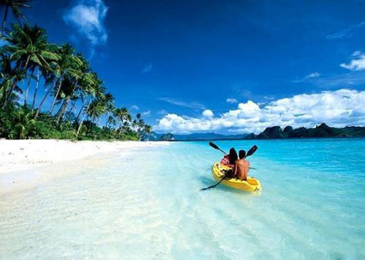
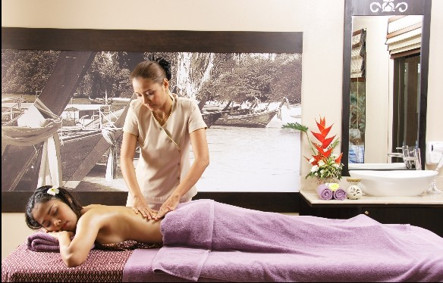
 |  | 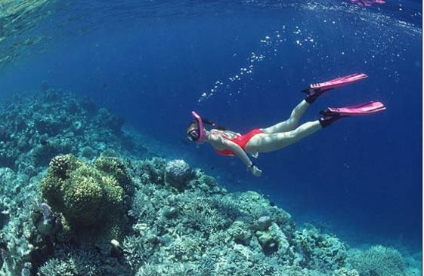 | 乐享赠送——价值3000人民币的自费项目  - 东南亚最具特色的SPA－享受纯正泰式SPA套餐）  - 获泰国总理最高荣誉奖“人鸟奖”的娜蒂哇国家公园正宗激流泛舟+骑大象之旅  - 热带水果园风情游, 时令水果餐+纯水果冰淇淋+果汁无限量畅饮  - 全程PP岛快艇往返+小PP环岛+浮潜 +渡假天堂帝王岛,免去坐大船的劳累  - 比女人还女人的大型【人妖歌舞表演】（90分钟）  - 全泰国最美日落风景点，普吉岛的最南端—神仙半岛英式下午茶
乐享特色
- 两晚当地五星海边酒店酒店（让我们充分享受海岛海边休闲度假时光）
- 三晚市区芭东当地五星（方便购物逛街，体验当地市民生活）
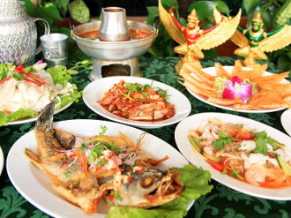 | 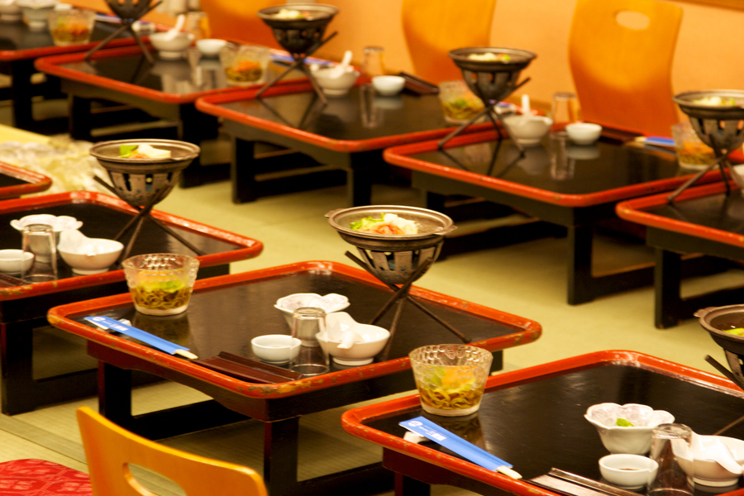
乐享美食：
- 日本料理，悬崖海景泰式风味餐，花谷餐厅风味餐，晶发沙拉龙虾餐、特色餐人均80元/人/餐
参考酒店（当地五星酒店，以下酒店其中选一）：
普吉岛富克特酒店（彼莱雅）海边酒店 （http://www.pirayaresort.com/）
KANTARY BAY （ 海边酒店 ） （ http://www.kantarybay-phuket.com/）
苏帕拉酒店 （海边酒店 ） （ http://www.supalaiphuket.com/ ）
BAAN YUREE （市区酒店） （http://www.baanyureeresort.com/）
CASA DEL M (豪华房) （市区酒店） （http://www.casadelm.com/）
PATONG HER （市区酒店） （ http://www.patongheritage.com/ ）
各位贵宾于指定时间和地点集合，在领队的带领下前往航空柜台办理登机手续，搭乘飞机前往有“泰南珍珠”美誉的世界级渡假胜地－【普吉岛】，抵达后入住酒店！
早、午、晚餐:不含
住宿: PIRAYAHOTEL（备选酒店资料详见行程第一页酒店简表/最终入住酒店以出团通知书为准）

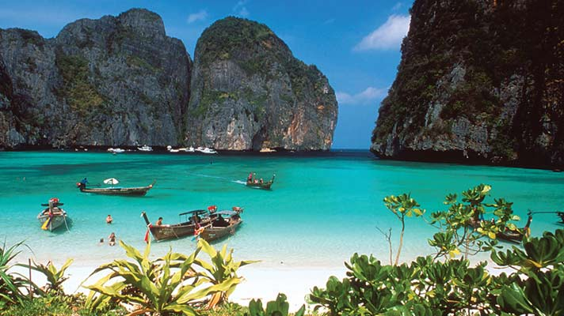
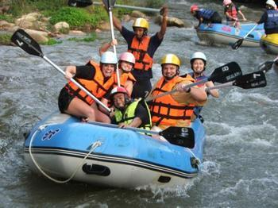

Day2【自由活动半天】… 【神仙半岛】…【英式下午茶】…【四面佛】…【人妖歌舞表演】

- 这是一个没有MORRLING CALL的早上，客人可以睡到自然醒，午餐后前往普吉岛最南段的【神仙半岛】（游览约30分钟），临高欣赏无敌印度洋海景并享用【英式下午茶】，还可能有机会看到普吉最具人气日落美景。前往并可膜拜泰国著名的【四面佛】，晚餐后参观比女人还女人的晚餐后观赏大型【人妖歌舞表演】（歌舞表演90分钟），华丽壮观的场景和美轮美奂的妆扮一定让你大开眼界。
早餐：含 午餐：泰式风味餐 晚餐：晶发沙拉龙虾餐
住宿: PIRAYAHOTEL（备选酒店资料详见行程第一页酒店简表/最终入住酒店以出团通知书为准）

Day 3【娜蒂哇国家公园】… …【骑象探丛林】… …【水果餐】
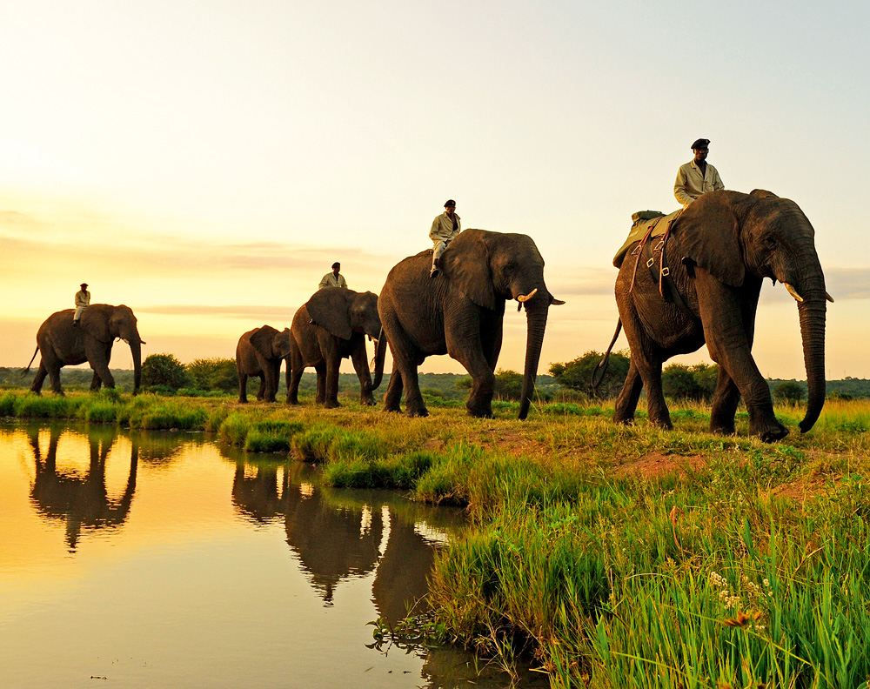
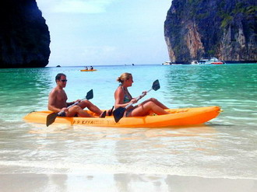
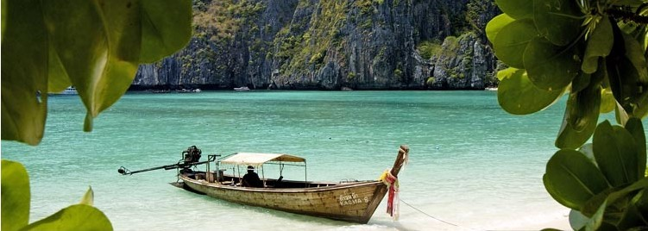

- 酒店用早餐之后，乘车前往【娜蒂哇国家公园】——普吉岛唯一个获得泰国总理最高荣誉奖人鸟奖。抵达目的地后展开惊险刺激的【橡皮艇激流泛舟】(为了保护此国家公园的自然生态因此泰国政府限制每日最多接待200人！)当贵宾们穿戴好救生衣、安全帽后，在导游及专员为大家说明注意事项及规定后；即将展开今日最惊险刺激的激流泛舟！接着分4~6人一组开始享受激流泛舟的刺激与乐趣，我们将有专业的舵手，除了保护我们的安全并全程控制着船的方向，此趟丛林激流泛舟探险，绝对让您回味无穷。
- 随后前往【骑大象探索之旅】，在大象背上进行旅行，沿途大象每一步都惊险刺激却无损牠行进的速度，豪迈的形象充分彰显。景观令人如置身画中，颜色因远近而层次有别，视野清爽，感受紧张情绪，迥然不同。
- 下午返回普吉岛途中游览参观【热带水果园风情游】园内拥有很多种类果树，如榴莲果树、山竹果树、红毛丹果树，还可试吃泰国当地各类特色小吃，领略享有“百果王国”之泰国风土民情文化，享用时令【水果餐+纯水果冰淇淋+果汁无限量畅饮】，清凉消暑惬意万分！
早餐：酒店内享用 午餐：攀牙湾简餐 晚餐：悬崖海景泰式风味餐
酒店：PATONG HER芭东（备选酒店资料详见行程第一页酒店简表/最终入住酒店以出团通知书为准）

Day 4 【自由活动 】

全天自由活动，不含正餐和旅行车，您可以在酒店享受各种设施，还可以逛逛普吉岛最具异国风情的【芭东红灯区】，体验一下露天酒吧或是大型的PUB，以及充满无数小摊贩和餐厅的【芭东夜市】
早餐：含 午餐：不含 晚餐：不含
酒店：PATONG HER芭东（备选酒店资料详见行程第一页酒店简表/最终入住酒店以出团通知书为准）

Day 5【普吉岛 】…… …… 【PP岛】…… ……【帝王岛】
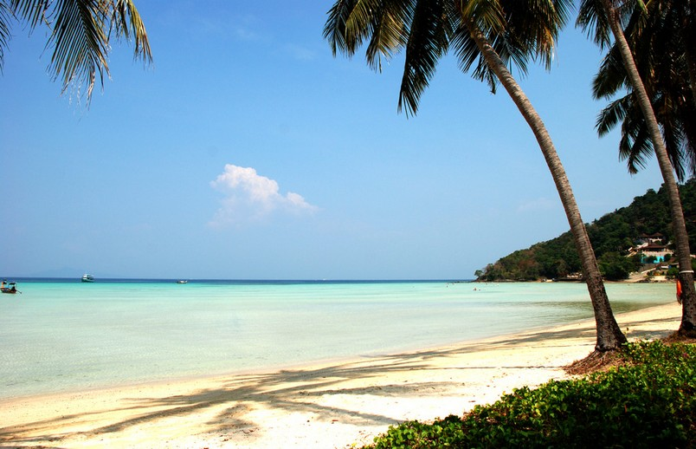
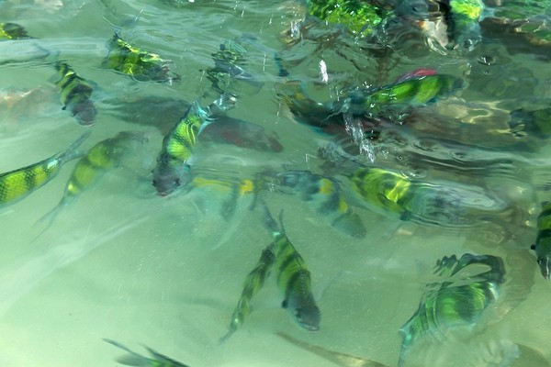
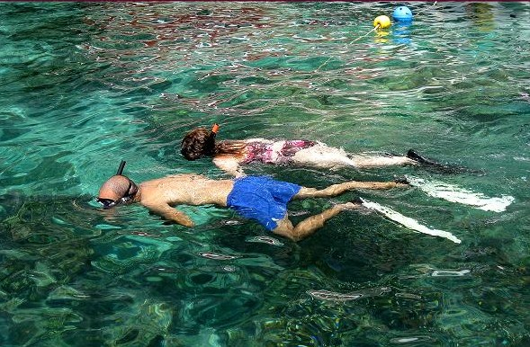

- 早餐后搭乘快艇前往世界三大美岛之一的【PP岛】（船程约45至60分钟），它距普吉岛西南48公里，这里有洁白细软的海滩，碧绿清澈见底的海水以及热带丛林，更有悬崖从海中直插蓝天。此岛被泰国观光局列为咯比府风景最秀丽之国家公园，亦为欧美旅客最向往之渡假圣地。电影“海滩”（THE BEACH）在此拍摄后，又再次掀起旅游热潮。抵达后安排【快艇PP环岛+小PP岛浮潜游】，体验与五彩缤纷热带鱼一起游泳的乐趣，还可戴上蛙镜欣赏海底色彩斑斓的活体珊瑚。您也可休闲自由地在海滩游泳浮潜或在银白的沙滩上来个日光浴。后在P.P岛享用精致的午餐。
- 餐后快艇前往屡被选为世界环球小姐和香港小姐选美的外景拍摄地之【帝王岛】（又叫鸡蛋岛）(船程约30至40分钟；停留约90分钟)，可尽情享受悠闲的渡假时光，最high的是只要涉及膝深处即可与成千色彩缤纷的热带鱼嬉戏，是泰国印度洋海域唯一热带鱼会游到岸边来与您嬉戏的海岛。这是在其它岛屿绝对不能享受到的乐趣。（备注：如遇天气不好大风大雨，快艇PP岛这天项目则改为大船PP岛来回，往返船程四个小时）。
早餐：含 午餐：PP岛简餐 晚餐：日本料理
酒店：PATONG HER芭东（备选酒店资料详见行程第一页酒店简表/最终入住酒店以出团通知书为准）

Day 6 普吉岛…… ……【SPA】
早餐后10点钟集合，晚餐后前往特别为各位贵宾精心安排的东南亚最具特色的【SPA】，泰式的殷勤款待及浓厚的文化气息，搭配专业瑞典式按摩以达到全身放松，搭配精炼焠取的芳香精油，经专业的疗程使全身各部份能充份促进血液循环，完善的按摩浴池以及泰式药草蒸气浴，经过完善疗程让自己神清气爽，男人更帅气女人更美丽，让您感受悠闲的美丽人生)。
早餐：含 午餐：兰花餐厅风味餐 晚餐：花谷餐厅风味餐
住宿：航班上
Day 7 普吉岛…… ……深圳 参考航班：CZ 6094（0235-0700）
- 于指定时间和地点集合专车前往【普吉】国际机场，搭乘国际航班返回到【深圳】机场，抵达后结束愉快旅途！

费用包括：
● 泰国签证费；
● 住宿酒店(以两人一房为标准)；每日早,午,晚餐 (以行程表所列为准)；
● 全程导游、司机、领队服务费
● 行程表内所列的景点及全程旅游观光巴士；
● 全程国际机票及全程机场税、离境税、燃油附加费
● 旅行社责任险；

费用不包括：
● 离团费及行程外之自费节目及私人所产生的个人费用等；
● 航空公司临时通知增加的燃油附加费。

特别注意：
在送办签证过程中, 客人之出国护照在不可预知的情况下被盗窃，损坏或遗失, 我社最高赔偿金额人民币伍佰元正（500元/人）
- 声明：为免造成纠纷，如航空公司原因造成飞机延误，所产生损失，我司不做任何补偿
- 东南亚酒店没有官方公布的星级标准，没有挂星制度。任何非官方网站所公布的酒店星级档次，是属于该网站
自己的评估标准，不代表该酒店的真实档次或星级。行程中所标明的星级标准为当地行业参考标准，普遍比国
内略差一点。
普吉岛旅游须知细则
- 出境旅游须知，敬请注意：
集体过移民局（边防）、海关，要听从领队指挥，不要私自行动。切记不要帮陌生人拎行李，以防被人利用，特别是机场内更要注意！因审批手续复杂，请耐心等候出关！
（1）请紧记旅程中集合时间及地点，团体游览请准时，旅程中遇特殊情况需和领队商量再定。
（2）到达饭店大厅内等待分配房号、钥匙时请保持安静。房间以二人一间为原则，外出时务必交代消楚或将钥匙放置于拒台，以便同房者使用。分配房间以领队的安排为准。个人财物私自妥善保管，贵重物品可存放于酒店保险箱。退房时请将私人电话费、饮料费结清。离开酒店逛街请携带酒店名片，以备迷路使用。
（3）客人如到境外后中途离团，须和工作人员沟通，签字说明（自愿放弃行程，离团后个人安全自行负责，与旅行社无关，须交500元/人/天）
饮食：主要以中泰式围餐及自助餐为主，如有忌者请自备零食。
天气：全年平均气温在摄氏25--33度左右。
时间：泰国时间与国内时间相差1小时。
电压：一般酒店都可采用220伏特及110伏特电源（两脚扁脚插头）。
药物：请各团友自备常用药物（如感冒药，肠胃药，创口贴），以备不时之需。
- 请自备日常生活用品：牙刷、牙膏、拖鞋、太阳帽、太阳镜、防晒护肤品50+以上、防蚊水

旅客水上活动的注意事项：
再三声明：只有您最了解自己的身体状况，如孕妇、以及心脏病患者、高低血压病患者、骨质疏松症者、高龄者、幼龄者，或任何不适合剧烈、刺激性活动的病患者等，绝对不适合参加任何水上活动。如旅客隐瞒个人疾病或坚持参加活动而引起意外发生，旅客必须自行承担一切责任及后果。
搭乘船或从事水上活动时，务必穿上救生衣；乘坐快艇时，严禁坐在船头前面的座位，以免脊椎骨受伤；任何船只行走时，请安坐在座椅上勿随意走动，以免跌撞受伤；切勿将手或脚放置在船边或栏杆上，以免夹伤或碰撞受伤。
海边戏水游泳时不要单独活动，更勿超过海边、海上安全警界线的范围。

签证资料：护照有效期半年以上，空白页不少于四张，半年之内二寸蓝底或是白底相片二张
签证日期：5个工作日以上

参团补充协议（散客）

旅行社： 国旅（深圳）国际旅行社有限公司 团名（号）： 年 月 日乐享普吉七天欢乐游

旅游者（客户）经与旅行社协商一致，就参加购物项目做出以下安排：

安排  日期 | 国家/地区 | 购物项目内容  （购物点名称、经营范围） | 时长 | 是否协商一致√
行程第六天 | 普吉 | 橡胶加工厂（橡胶） | 约60分钟 | □同意 □不同意
行程第六天 | 普吉 | 皇家毒蛇研究中心（蛇药） | 约60分钟 | □同意 □不同意
行程第六天 | 普吉 | 金氏纪录珍宝苑（珠宝） | 约90分钟 | □同意 □不同意
注： 1、上述协商增加项目参加人数若未达到参加该项目最低人数的，双方同意以上协商结果不生效，且对双方均无约束力；
2、上述协商增加项目履行中遇不可抗力或旅行社、履行辅助人已尽合理注意义务仍不能避免的事件的，双方均有权解除，旅行社在扣除已向履行辅助人支付且不可退还的费用后，将余款退还客人。
3、本表由客人签订后交旅行社留存和统计。

旅游者（客户）声明：本人就上述安排项目已与旅行社协商一致，已详细阅读及确认项目内容，现予以签署确认。

客人(或代表)签字： 日期： 年 月 日

